第 9 课 近代西方的法律与教化
一、单选题
1．下图是罗马共和国时期《十二铜表法》的部分内容。据此可知，该法
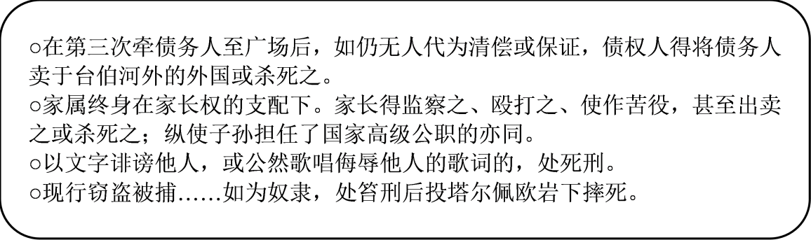
A．严格维护公民私有财产 B．寻求权力和义务的平衡
C．没有脱离原始的野蛮性 D．着力维护奴隶主的利益
2．德国文学家歌德说，罗马法“如同潜入水下的一只鸭子，虽然一次次将自己隐藏于波光水影之下，但却从来没有消失，而且总是一次次抖擞精神更饱满地重新出现”，对此的正确理解应是，罗马法
A．是近代欧洲大陆国家法律的基础 B．为欧洲近代社会确立了行为规范
C．所维护的民主制度历史影响深远 D．不断地改变了欧洲历史发展方向
3．有学者认为，罗马法学家只是通过限定法律规则的范围，来指望达到将希腊的分类与概括的方法用作裁判案件的理性基础，就像希腊哲学家从来不曾打算将辩证法仅仅用来论证法律判决和规则，罗马法学家也从来不曾想把他们逻辑一致的裁判天赋转化为一种哲学体系。由此可见
A．罗马法体现公正至上的法律观念 B．罗马法学家具有明显的务实取向
C．古希腊继承并发展了古罗马文化 D．希腊哲学制约罗马法律体系完善
4．由于中世纪城市的自治权很大一部分来源于特许状的颁发，所以城市特许状就成为城市法的一个主要渊源。从中世纪城市法的实际情况来看，它已初步具备了现代法律体系的雏形，民主、正义、权利、平等、自由的理念是在从中世纪到近代的经济、政治和文化诸方面因素的综合作用下逐渐形成的，在这个过程中，城市法起到了重要的作用，据此材料，无法得出的结论是
A．中古西欧城市通过特许状享有不同程度的自治B．现代法律体系在法律内容上体现民主自由平等
C．中古西欧城市法发展为近代思想解放创造条件D．近代西方法律制度的渊源是中古西欧的城市法
5．12世纪后半叶，英王亨利二世在英格兰推行司法改革，将巡回法庭、陪审制度和令状制度等引入司法审判程序中，使王室法庭承接到大量诉讼，隶属于国王的司法官员队伍得以扩展。这一改革
A．加强了世俗君主权力 B．推动了“民法系”的发展
C．否定了封建教会权威 D．维护了臣民的合法权益
6．下图是1266年英格兰颁布了《面包和麦酒法令》，这项法令的内容颇为精细全面，它详细规定了面包制作和销售的各个环节要求，如加工程序、重量标准、成分组成、销售价格等。上述行为的出现（ )
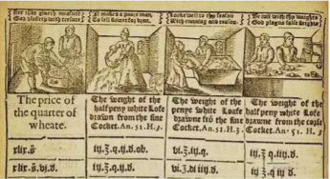
A．极大破坏了英格兰的市场秩序 B．源于商品经济的不断发展
C．表明手工工场的发展受到遏制 D．说明手工业行会主导立法
7．右图中阴影所示国家最有可能是

A．实行民法系的国家 B．普通法系的国家 C．反法西斯同盟国家 D．世界银行成员国
8．拿破仑曾说：“我拥有许多军队，但我也不能侵占一块土地，因为侵犯一个人的所有权，就是侵害所有人的权利。”在此思想影响下制定的《法国民法典》
A．适应了对外扩张需要 B．顺应了拿破仑的称帝意愿
C．有利于维护封建特权 D．维护了法国大革命的成果
9．1787年《美利坚合众国宪法》修正案规定：“人民的人身、住宅、文件和财产等不受无理搜查和扣押的权利不得侵犯。”1789年法国《人权宣言》宣布：“人人生来并且始终是自由的。”1804年《拿破仑法典》规定：“所有法国人民事权利一律平等。”这些可以用来说明
A．个人权利与义务的对等关系得到规范 B．近代司法实践坚持程序公正
C．启蒙思想家们提出的思想主张被抛弃 D．西方法律注重保护个人权利
10．19世纪后期，德国有许多制度创设实属敢为人先，勇于创新。下列项中属于德国在19世纪后期首创之举的是
A．实行金本位制 B．建立综合交易所 C．颁布《济贫法》 D．颁布《国家律师法》
11．某著作中这样写道：罗马造就的法律文明在欧洲大陆生根发芽，自查士丁尼的《罗马民法大全》，到意大利波伦亚城《国法大全》的重新发现，再到法、德两国民法典的编撰，“完整、清晰、逻辑严密”成为民法系法学家编撰法典孜孜以求的目标，他们不像普通法系那样将此诉诸于法官的“正义”之手。据此可知
①罗马法是近代西方法律的渊源 ②民法系更注重成文法法律体系
③法国、德国、印度是大陆法系的代表 ④法官地位突出是英美法系的重要特征
A．①②④ B．①②③ C．②③④ D．①②③④
12．1764年，意大利刑法学家贝卡里亚提出：在法官判决之前，一个人是不能称为罪犯的。只要还不能断定他已经侵犯了给予他公共保护的契约，社会就不能取消对他的公共保护。贝卡里亚的观点
A．坚持程序的公开公正 B．旨在确保司法的独立
C．类似于“任何人不因思想而处罚” D．是对无罪推定原则的描述
13．坚持程序公正是近代西方司法实践过程中的主要特点。为了保证程序公正，西方国家的普遍措施是
A．法院根据法律独立掌握立法权 B．注意保护个人权利
C．建立了律师制度和陪审团制度 D．强调保护私有财产
14．进入中世纪，抄写成为僧侣获取功德的重要途径，“每一封信、每一行字和每一个标点，都意味着一项原罪获得了宽恕”。他们抄写的书籍除《圣经》、教徒著作外，还有古罗马诗人推吉尔、奥维德的诗，历史学家李维的著作等。这一现象表明基督教会
A．在中古西欧占有举足轻重的地位 B．控制了西欧社会的精神生活
C．一定程度上保存了古代西欧文化 D．有力维护西欧封建主的统治
15．人们的生老病死、婚丧嫁娶，基督教会都要介入。教会尽管本身藏污纳垢，但时刻不忘告诫人们必须孝敬父母，不许偷盗、奸淫、杀人、贪恋别人财物等，要求人们逆来顺受，忍受世间的一切痛苦。由此可见，基督教的宗教伦理
A．让人们忍耐顺从死后进入极乐世界 B．适应了新兴资产阶级对人性的要求
C．努力为封建统治者的政治要求服务 D．具有引导人们积极向善的教化功能
16．新教创造了一个新的伦理，虽然不要求贫苦，却不容许为了追求财富而走向骄奢的歧途；虽然不要求独身，却把婚姻完全视为合理养育后代的制度。有人将这一精神概括为“你认为你已经逃出了寺院，然而所有人都成了终身僧侣”。这说明宗教改革
A．强化了信徒的顺从意识 B．导致了社会的道德沦丧
C．动摇了人们的宗教信仰 D．蕴含着现实的功利追求

二、材料分析题
17．活动一：寻找法律成果。将下列法律成果的诞生地与世界轮廓图中的位置相对应。（填写字母）
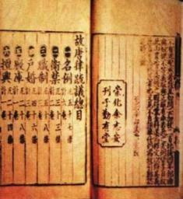 | 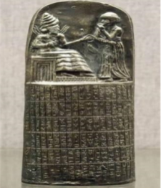 | 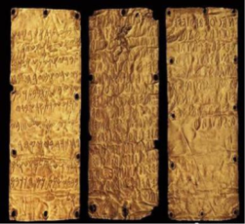
A．《唐律疏议》 | B．《汉谟拉比法典》 | C．《十二铜表法》（部分）
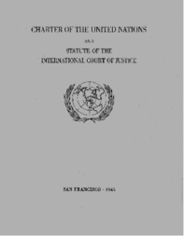 | 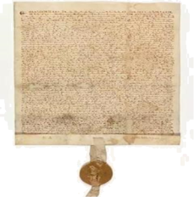 | 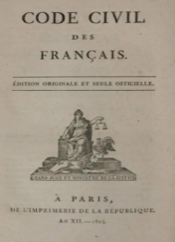
D．《联合国宪章》 | E．《大宪章》 | F．《法国民法典》
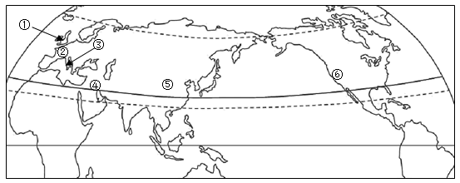
① ② ③ ④ ⑤ ⑥
活动二：揭示法律意志。请依据下列要求，对上述法律进行归类
（1）旨在维护古代君主专制统治的是( )（填写字母）
（2）明确保障私有财产和个人权利的是( )（填写字母）
活动三：感悟法律与法治。将下列表格中的史事与相应的国家法律机构相匹配。（填写字母）
A．制宪议会 B．陪审法庭 C．临时参议院 D．工兵代表苏维埃 E．全国人民代表大会
史事描述 | 法律机构
（1）公元前399年判处苏格拉底死刑
（2）1789年颁布《人权宣言》
（3）1912年通过《中华民国临时约法》
（4）1917年选举列宁为人民委员会主席
（5）1954年颁布《中华人民共和国宪法》

